（送付先：公益社団法人愛知県医師会医療業務部第１課 FAX 052－241－4130）
医療安全に関する講演会受講申込書
（令和５年１２月７日（木）１４：００～１６：００開催）
会場：ミッドランドホール
（名古屋市中村区名駅四丁目７番１号ミッドランドスクエア オフィスタワー５F）
申込締切：令和５年１１月２４日（金）
氏 名
勤務先名
勤務先  住 所 | 〒 －  ＴＥＬ － －  ＦＡＸ － －
職 種 | □医師：（□会員 ・ □非会員）  □看護師 ・ □事務員  □その他（ ）
医籍登録番号
※上記にご記入のうえ、愛知県医師会医療業務部第1 課宛へFAX（052-241-4130）にてお申し込みください。
※一人1 枚の受講票を発行いたします。参加希望者が複数おられる場合は、本申込書をコピーしてご利用ください。
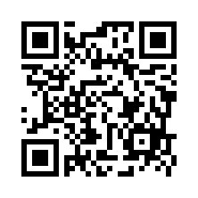
※個人情報は本講演会以外には使用いたしません。
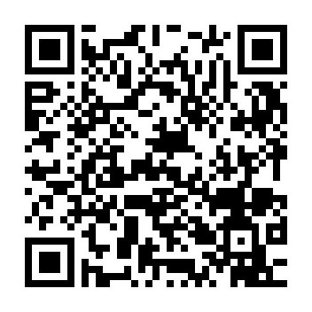
※1名毎のお申し込みが必要となります。
※左記二次元コードからもお申し込みいただけます。
公益社団法人愛知県医師会
医療業務部第１課
電話：052-241-4138
FAX：052-241-4130
E-Mail：chiiki_1@aichi.med.or.jp

